TAREA DE MATEMÁTICA-NOVENO
Cuenca, martes 15 de septiembre del 2021
TEMA: suma, resta y operaciones combinadas de números enteros

1.-Resuelve las siguientes adiciones de números enteros

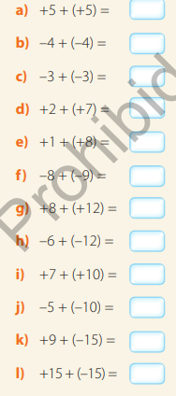

2.- Resuelve las siguientes sustracciones de números enteros

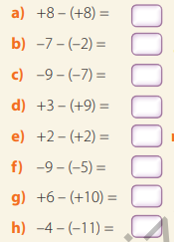

3.-Resuelve las siguientes operaciones combinadas
- (+7)+(+8)-(-4)-(+10)=
- (+8)-(+7)+(-5)-(-7)=
- (-6)-(-7)+(+12)-(+5)=
- (+12)-(+18)-(+7)+(-4)+(+3)-(+1)=

